Геометрическое и электронное строение производных
1,4-ди(1,3,4-оксадиазол)-бензола
Салькова А.М.
Студент, 4 курс специалитета
Ивановский государственный университет,
ИМИТиЕН, Иваново, Россия
E-mail: salkova_aleksandra@mail.ru
Соединения на основе 1,3,4-оксадиазола обладают фотоэлектрическими свойствами, такими как эффективный транспорт электронов и фотолюминесценция, а их способность к самосборке обусловливает жидкокристаллические характеристики, что делает их перспективными как для оптоэлектроники, так и для ЖК-материалов [1].
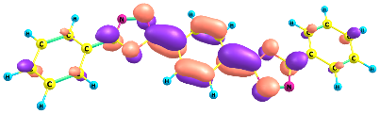
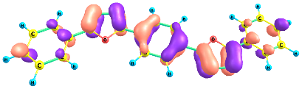
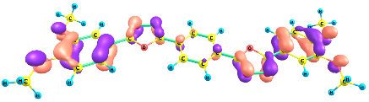
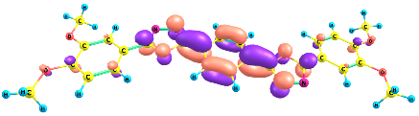
Рассмотрено геометрическое и электронное строение производных дизамещенных оксадиазола с общей формулой (R-С₂N₂О)₂C₆H₄, где для соединений 1, 2, 3 и 4 R = -H, -C₆H₅, –C₆H₄(С(СН₃)₃), -C₆H₃(OCH₃)₂, соответственно (рис. 1). Расчеты выполнены для наиболее энергетически выгодных конформеров рассматриваемых структур (DFT/B3LYP/6–311G**). Отметим, что остов каждого представителя ряда имеет плоское строение, а геометрия центрального звена слабо меняется при изменении природы терминальных заместителей. Все соединения имеют симметрию C_{2h}.
НСМО
ВЗМО
Соединение 4
Соединение 2
→
→
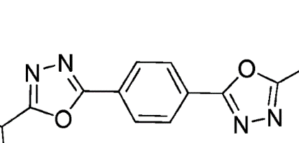
R

R

Рис.1. Структурная формула производных оксадиазола (R-С₂N₂О)₂C₆H₄

Рис.2. Вид граничных орбиталей соединений 2 и 4

При переходе от соединения 1 к соединению 4 происходит понижение значений ∆E_{gap}=Е_{нсмо}-Е_{взмо} от 4.48→3.90→3.84→3.55 эВ, соответственно. При этом наблюдается плавное повышение Е_{ВЗМО} с незначительным изменением Е_{НСМО}.
Выполнен анализ распределения электронной плотности в рамках NBO-подхода. Установлены сильные донорно-акцепторные взаимодействия между связывающими орбиталями π(С-N) оксадиазола с разрыхляющими орбиталями π*(С-С) центрального, а также терминальных фенильных фрагментов, которые способствуют сохранению плоской геометрии соединений 1-4. Вид граничных орбиталей для соединений 2 и 4, представленный на рисунке 2, демонстрирует электронодонорный характер группы -ОСН₃, что оказывает влияние на геометрические и электронные характеристики соединения 4. Методом TD-DFT/B3LYP/6–311G** были рассчитаны электронные спектры поглощения и испускания рассматриваемых молекул как в газовой фазе, так и в среде растворителя (хлороформ). Исследование показало, что все соединения обладают флуоресценцией в сине-фиолетовой области спектра, это подтверждается экспериментальными данными. Проведенный анализ демонстрирует, что фотоэлектрические свойства могут существенно изменяться при введении донорных заместителей в оксадиазольные фрагменты (что и наблюдается при переходе от соединения 1 к 4), в то время, как модификация углеводородных фрагментов -C₆H₃(OCH₃)₂ и -C₆H₃(OC_{n}H_{2n+1})₂ может существенно изменять ЖК свойства соединений данного класса, слабо влияя при этом на фотоэлектрические характеристики.
Работа выполнена при поддержке Минобрнауки (FZZM-2026-0004)
Работа выполнена под руководством: к.х.н. Лапыкиной Е.А.
Литература
1. ŞAŞ, E.B. Optical, non-linear optical and electronic properties of 1,3,4-oxadiazole derivative: a combined experimental and theoretical study. J Mater Sci: Mater Electron 36, 1241 (2025).

